Ana Videira

2015012218 - eice| Análise Matemática II | Isec 2020

**Métodos Numéricos**

para Equações Diferenciais Ordinárias / Problemas de valor inicial



Índice

1.Introdução 2

1.1 Enunciado da atividade proposta e interpretação do mesmo 2

1.2 Definição de PVI 2

2. Métodos Numéricos para resolução de PVI 3

2.1 Método de Euler 3

2.1.1 Fórmulas 3

2.1.2 Algoritmo/Função 3

2.2 Método de Euler Melhorado ou Modificado 3

2.2.1 Fórmulas 3

2.1.2 Algoritmo/Função 4

2.3 Método de RK2 4

2.3.1 Fórmulas 4

2.3.2 Algoritmo/Função 4

2.4 Método de RK4 5

2.4.1 Fórmulas 5

2.4.2 Algoritmo/Função 5

2.5 Função ODE45 do Matlab 5

3. Exemplos de aplicação e teste dos métodos 6

3.1 Exercício 4 do um teste A de 2015/2016 6

3.1.1 PVI - Equação Diferencial de 1ª ordem e Condições Iniciais 6

3.1.2 Exemplos de output - GUI com gráfico e tabela 6

3.2 Problema de aplicação 1 8

3.2.1 Modelação matemática do problema 8

3.2.2 Resolução através da aplicação criada 9

4. Conclusão 10

# 1.Introdução

## Enunciado da atividade proposta e interpretação do mesmo

Esta atividade tem como objetivo o aprofundar de conhecimentos sobre métodos numéricos para a resolução de Equações Diferenciais Ordinárias / Problemas de Valor Inicial e também desenvolver competências ao nível da programação em Matlab.

Deste modo, nesta atividade foram implementados os métodos numéricos expostos durante as aulas práticas de análise matemática II , em Matlab. A interface gráfica desenvolvida é uma adaptação da interface disponibilizada pelo professor Arménio Correia, responsável pela unidade curricular. Esta interface possibilita uma fácil utilização dos métodos implementados para conseguir as aproximações às soluções pretendidas e também o erro presente em cada uma dessas soluções.

## 1.2 Definição de PVI

Um problema que se pode traduzir por uma equação diferencial e o valor dessa função num determinado ponto é um PVI ou Problema de Valor inicial.

Este tipo de problemas tem a seguinte forma:

Para a resolução deste tipo de problemas podemos utilizar métodos numéricos , que são métodos discretos, que geram soluções a aproximadas às soluções exatas.

# 2. Métodos Numéricos para resolução de PVI

## 2.1 Método de Euler

O método de Euler baseia-se na expansão de um polinómio de Taylor de grau 1 da solução de uma Equação Diferencial Ordinária. Deste método resulta uma solução aproximada à solução exata.

### 2.1.1 Fórmulas

*sendo 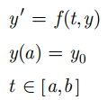, *

### 2.1.2 Algoritmo/Função

Input: f,a,b,n,y0

Output : y

h = ( b – a )/ n  
t(1) = a

y(1) = y0;

for i = 1:n

y(i+1) = y(i)+h*f( t(i) , y(i) )

t(i+1) = t(i)+h

end

*Função implementada em NEuler.m .*

## 2.2 Método de Euler Melhorado ou Modificado

Erros de arredondamento crescem com a diminuição de passos na integração numérica ocorrendo assim divergência de valores ou mesmo valores errados para a solução procurada. Assim para resolver o problema existente, aumenta-se a ordem do método utilizado passado de método de Euler simples para melhorado ou modificado.

### 2.2.1 Fórmulas

*Sendo*  *, *

### 2.1.2 Algoritmo/Função

Input: f,a,b,n,y0

Output : y

h =( b - a )/n

t=a:h:b

y=zeros(1,n+1)

y(1)=y0

for i=1:n

y(i+1)=y(i)+h*f(t(i),y(i))

end

*Função implementada em NEulerM.m .*

## 2.3 Método de RK2

O método de Runge-Kutta pretende ser uma melhoria do método de Euler. Este parte também da expansão do método de Taylor.

### 2.3.1 Fórmulas

*Sendo*  , 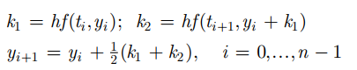

### 2.3.2 Algoritmo/Função

Input: f,a,b,n,y0

Output : y

h=(b-a)/n

t=a:h:b

y=zeros(1,n+1)

y(1)=y0

for i=1:n

k1=h*f(t(i),y(i))

k2=h*f(t(i+1),y(i)+k1)

y(i+1)=y(i)+(k1+k2)/2

end

*Função implementada em NRK2.m .*

## 2.4 Método de RK4

Tal como o sucedido no método Euler Melhorado também o método Runge-Kutta 4 é semelhante ao Runge-Kutta 2, apenas com mais iterações implementadas.

### 2.4.1 Fórmulas

*Sendo* , 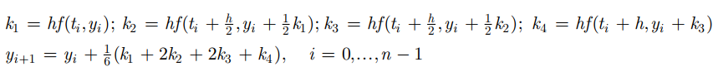

### 2.4.2 Algoritmo/Função

Input: f,a,b,n,y0

Output : y

h = (b-a)/n;

t = a:h:b;

y(1) = y0;

for i=1:n

k1 = h*f(t(i),y(i));

k2 = h*f(t(i) + (0.5*h),y(i)+(0.5*k1));

k3 = h*f(t(i) + (0.5*h),y(i)+(0.5*k2));

k4 = h*f(t(i) + h,y(i)+k3);

y(i+1) = y(i)+((k1+(2*k2)+(2*k3)+k4)/6);

end

*Função implementada em NRK4.m .*

## 2.5 Função ODE45 do Matlab

A função ode45 é uma função inserida em matlab, que tem como base uma combinação de métodos Runge-Kutta de quarta e quinta ordens.

*\*Função implementada em ODE45_1ORD.m .*

# 3. Exemplos de aplicação e teste dos métodos

## 3.1 Exercício 4 do um teste A de 2015/2016

### 3.1.1 PVI - Equação Diferencial de 1ª ordem e Condições Iniciais

Sendo, 

Condições iniciais do problema : 

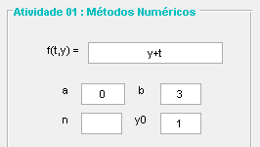

Resultante de:

$$h=\frac{b-a}{n}$$

*Figura 1 - GUI - Condições iniciais*

Assim, para conhecer o $n$ necessários:

$$h=1 \overset{⇔}{} h=\frac{b-a}{n} \overset{⇔}{} 1= \frac{3-0}{n} \overset{⇔}{} n=3$$

$$h=0.5 \overset{⇔}{} h=\frac{b-a}{n} \overset{⇔}{} 0.5= \frac{3-0}{n} \overset{⇔}{} n=6$$

$$h=0.25 \overset{⇔}{} h=\frac{b-a}{n} \overset{⇔}{} 0.25= \frac{3-0}{n} \overset{⇔}{} n=12$$

### 3.1.2 Exemplos de output - GUI com gráfico e tabela

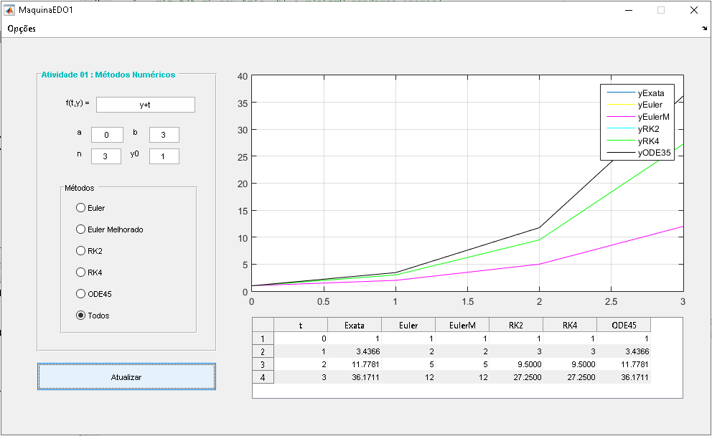

*Figura 2 - Todos os métodos para y(3)*

Resolução de acordo com as condições iniciais apresentadas:

**(a) O método de Euler explícito e:**

|  |  |  |  |  |  |  |
| --- | --- | --- | --- | --- | --- | --- |
| $$h$$ | $$n$$ | $$y\left(3\right) Exata$$ | $$y\left(3\right) , Euler$$ | $$y\left(3\right) , Euler M$$ | $$Erro Euler$$ | $$Erro Euler M$$ |
| **1** | 3 | 36.1711 | 12 | 12 | 24.1711 | 24.1711 |
| **0.5** | 6 | 36.1711 | 18.7813 | 18.7813 | 17.3898 | 17.3898 |
| **0.25** | 12 | 36.1711 | 25.1038 | 25.1038 | 11.0672 | 11.0672 |

**(b) O método de Runge-Kutta de 2ª ordem e:**

|  |  |  |  |  |
| --- | --- | --- | --- | --- |
| $$h$$ | $$n$$ | $$y\left(3\right) Exata$$ | $$y\left(3\right) , RK2$$ | $$Erro$$ |
| **1** | 3 | 36.1711 | 27.2500 | 8.9211 |
| **0.5** | 6 | 36.1711 | 32.8256 | 3.3454 |
| **0.25** | 12 | 36.1711 | 35.1414 | 1.0297 |

**(c) O método de Runge-Kutta de 4ª ordem e:**

|  |  |  |  |  |
| --- | --- | --- | --- | --- |
| $$h$$ | $$n$$ | $$y\left(3\right) Exata$$ | $$y\left(3\right) , RK4$$ | $$Erro$$ |
| **1** | 3 | 36.1711 | 35.7316 | 0.4394 |
| **0.5** | 6 | 36.1711 | 36.1296 | 0.0415 |
| **0.25** | 12 | 36.1711 | 36.1679 | 0.0032 |

**(d) Determine, utilizando a função *dsolve*, a solução exata do problema. Construa tabelas como a que se segue e compare a precisão dos resultados obtidos nas alíneas anteriores com o valor exato de **

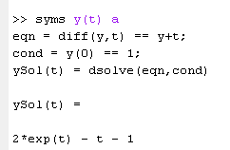

y

*Figura 3 - Utilização da função dsolve*

**Tabela de comparações de métodos com h=1.**

|  |  |  |  |  |  |  |  |  |
| --- | --- | --- | --- | --- | --- | --- | --- | --- |
|  |  |  | Aproximações | | | Erros | | |
|  |  | Exata | Euler | RK2 | RK4 | Euler | RK2 | RK4 |
| 0 | 0 | 1 | 1 | 1 | 1 | 0 | 0 | 0 |
| 1 | 1 | 3.4366 | 2 | 3 | 3.4167 | 1.4366 | 0.4366 | 0.0199 |
| 2 | 2 | 11.7781 | 5 | 9.5000 | 11.6701 | 6.7781 | 2.2781 | 0.1080 |
| 3 | 3 | 36.1711 | 12 | 27.2500 | 35.7316 | 24.1711 | 8.9211 | 0.4394 |

Através desta tabela de comparação de resultados podemos perceber que o métodos Runge - Kutta de ordem 4 é o mais preciso pois consegue uma gama de resultados mais aproximados à solução exata do problema.

## 3.2 Problema de aplicação 1

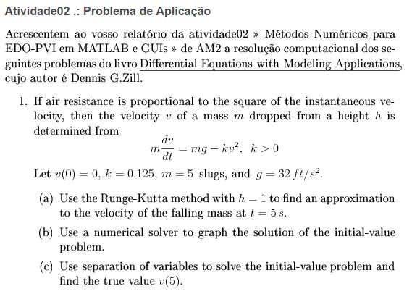

### 3.2.1 Modelação matemática do problema

$$m \frac{dv}{dt}=mg-kv^{2} \overset{⇔}{} \frac{dv}{dt}=g-\frac{kv^{2}}{m} , k>0$$

$Como v\left(0\right)=0 , k=0.125 , m=5 , g=32 => y^{'}=32-\frac{0.125- v^{2}}{5} \overset{⇔}{} y^{'}=32-\frac{v^{2}}{40}$

$$se t=5 => t \left[ 0, 5 \right] => h=1 \overset{⇔}{} \frac{b-a}{n}=1 \overset{⇔}{} \frac{5-0}{n}=1 \overset{⇔}{} n=5$$

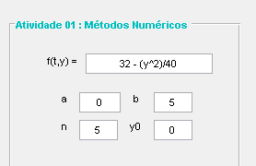

*Figura 3 - Dados inseridos na aplicação para resolução do PVI*

### 3.2.2 Resolução através da aplicação criada

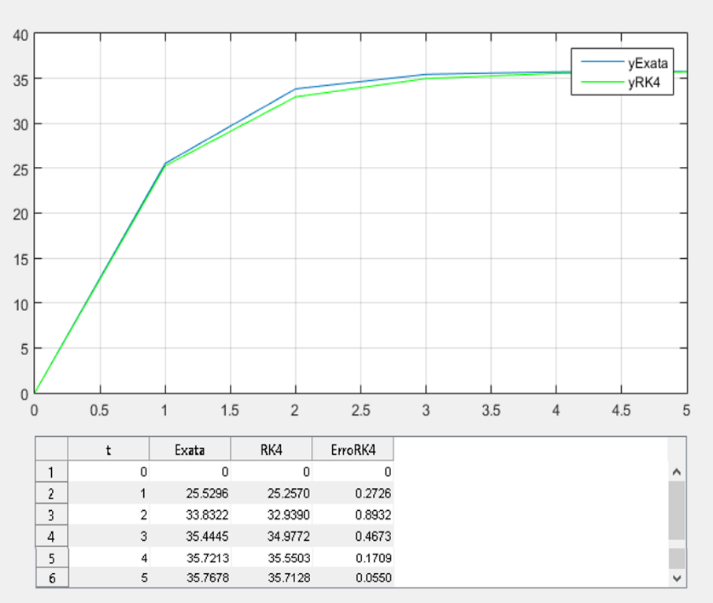

Figura 4 - Resultados obtidos pelas condições iniciais descritos na figura 3

O método de Runge-Kutta utilizado foi o RK4 que ,como o provado no exercício de aplicação anteriormente exposto, é o que consegue uma maior aproximação aos resultados exatos.

Assim, para o valor de velocidade em t=5 , v(5) , recorrendo á aplicação trabalhada em Matlab, consegue-se os seguintes resultados através dos diversos métodos numéricos:

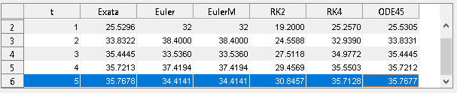

# 4. Conclusão

Os métodos apresentados neste relatório são métodos de implementação simples e produzem  
soluções eficientes para diversos problemas envolvendo equações diferenciais.

Observa-se que a obtenção de resultados aproximados utilizando estes métodos numéricos é satisfatória, com maior destaque para o método Runge-Kutta de ordem 4 – Este é o método mais preciso e que obtém os melhores resultados como confirmado pelos problemas de aplicação descritos.

Através do método de Euler, embora não tenha sido possível verificar as diferenças entre o método de Euler simples e melhorado, pode também concluir-se que surgem resultados aceitáveis, sendo que estes são também melhores quanto maior for o número de iterações possíveis.